Szitakötő 2018/ 42. szám 17. oldal
F. Nagy Gábor: Furcsa lények csudafája

- feladat: Szógyűjtés! A vers felolvasása után, a furcsa lények, jelenségek és tárgyak neveinek kigyűjtése, leírása!
Lények:____________________________________________________________________________

_________________________________________________________________________________

Tárgyak:___________________________________________________________________________

Jelenségek:________________________________________________________________________

- Csoportfeladat: Párosítás! A magyarázó szövegek és a rájuk illő lény vagy tárgy szókártyájának összepárosítása!

Lidércfény :
Olyan jelenség, amely a mocsárgáz égéséből adódik. Ez a lidércfény, mely a mocsár felett halványkék fénnyel imbolyog.

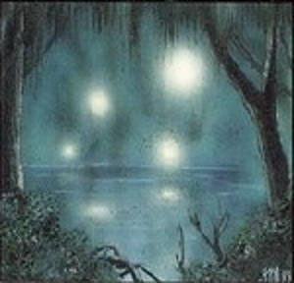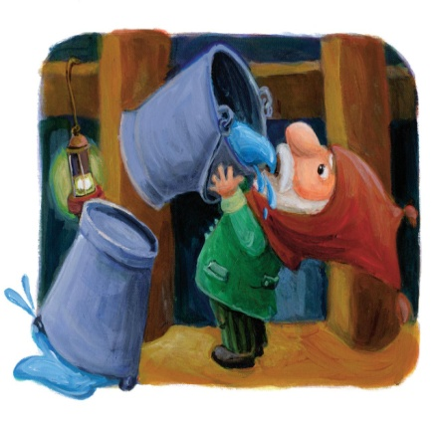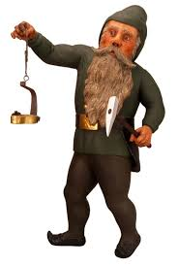

Bányarém:
Más néven bányaszellem, bányapásztor. Az európai mondákban előforduló természetfölötti lény, törpe emberke, aki a bányák mélyén él, illetve azokat őrzi.
Törpe:
Nem egyszerűen csak aprók, hanem a szakirodalmi leírások szerint körülbelül 35 cm magasak és a hegyek belsejében, bányákban élnek. Remekül értenek a drágakövekhez és nemesfémekhez, különös tekintettel az aranyra. Ezen szaktudásuk és említésre méltó varázserejük miatt kényszerültek elvonulni, elbújni az emberek kíváncsi, háborgató érdeklődése elől.

Óriás:
A hegyek között élnek, ők azonban nem a belsejükben, hanem a felszínen, a roppant magas erdőségekben. Jámbor, szelíd teremtmények, nincs varázserejük, viszont nagyon erősek.
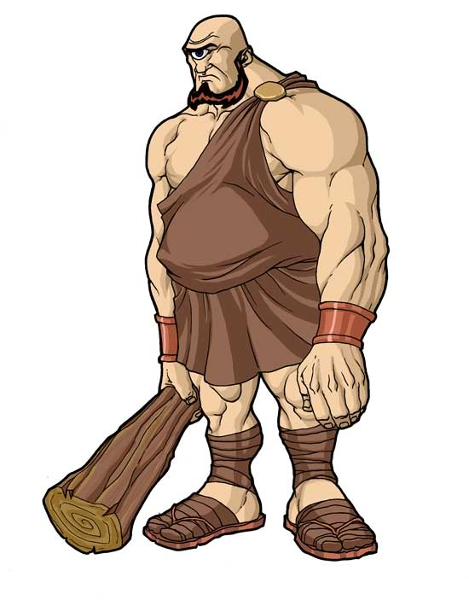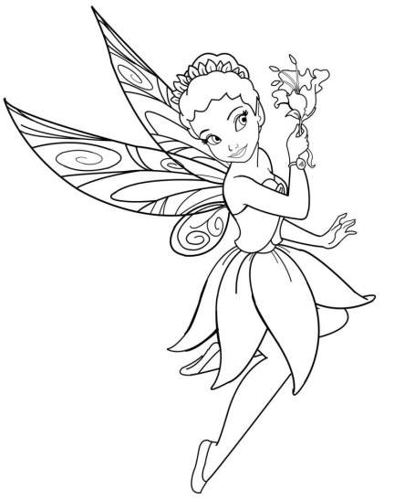

Tündér:
Angyalszerű, rejtőzködő, rendszerint kis termetű, nőnemű varázslény.

Griff :
Más néven griffmadár – mesebeli állat. Teste az oroszlánéhoz, feje és szárnyai a saséhoz hasonlók.

Főnix:
Legismertebb leírása szerint a főnix gyönyörű vörös-arany tollazatú hím madár, mely élete végén fahéj-ágacskákból fészket épít, meggyújtja, és vele együtt porrá ég. A hamvakból ezután egy új, fiatal főnix születik.

Égig érő fa:

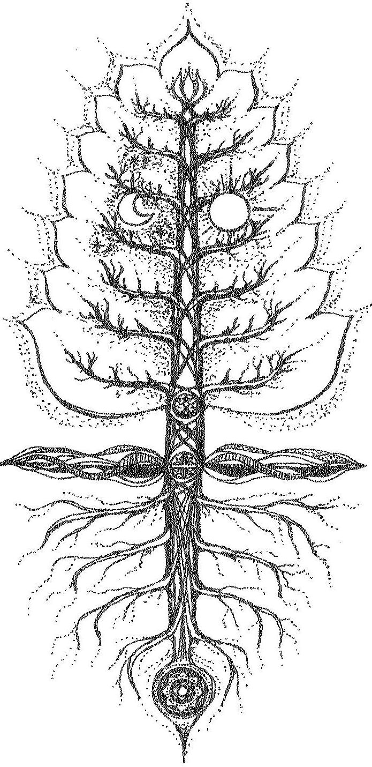

Minden növényi ábrázolás közül az életfa a legösszetettebb és legegyetemesebb jelentésű. Utal életre és halálra, az örök fejlődésre és növekedésre, a folytonos megújulásra. A világfa a magyar népmesék világképében az ÚT, amelyen a mesehős az égbe vagy az alvilágba jut.

Aranyalma:
Európa egyik legelterjedtebb gyümölcse, már az antik görögök mágikus tulajdonságokkal ruházták fel. Bárki eszik is a gyümölcsükből, megáll felette az idő, nem öregszik tovább.
Sárkány:

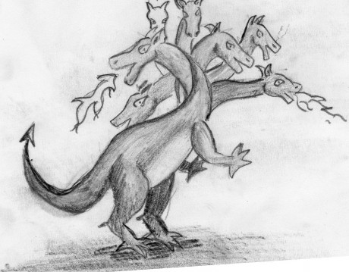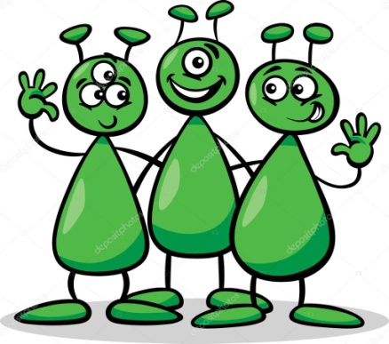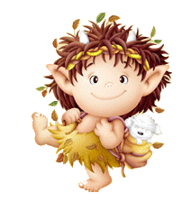
Jellem:
gyakran gonosz, de szerencsehozó vagy segítő is lehet
Méret:
általában hatalmas
Specialitás:
tüzet tud okádni (de vannak mások, pl. vízi képességűek is) és repülni is képes, gyakran több feje van

Marslakó:
A mai űrkutatás nem találta nyomát. Átvitt értelemben: Értelmes élőlény, aki a Földön kívül más égitesten él a feltételezés vagy képzelet szerint. Az ember képzeletét régóta foglalkoztatják ezek a lények. Repülő csészealjakon köröznek a Föld körül.

Kobold:
Egy manó, aki tréfás, gonoszkodó, de ártalmatlan törpének elképzelt föld alatti, illetve házi szellem.

3.Ki járt ott párszor a fánál? Írd le a nevét! _____________________________

Milyennek képzeled? Rajzold le!

4. feladat: Hol a helyem az égig érő fán? Kösd össze a párokat!

körülötte tündér

gyökerénél griffmadár, főnix madár, sárkány

törzsében lidércfények

lombjában bányarémek

ágain óriások

tövénél aranyalmák

5.feladat! A vers alapján ragasszátok be az égig érő fa megfelelő részeihez a furcsa lényeket, jelenségeket, tárgyakat!

Csoportbontáshoz előkészítve a szóanyag, képanyag és a feladatlap.

Sárkány:

Jellem:
gyakran gonosz, de szerencsehozó vagy segítő is lehet
Méret:
általában hatalmas
Specialitás:
tüzet tud okádni (de vannak mások, pl. vízi képességűek is) és repülni is képes, gyakran több feje van
Marslakó:
A mai űrkutatás nem találta nyomát. Átvitt értelemben: Értelmes élőlény, aki a Földön kívül más égitesten él a feltételezés vagy képzelet szerint. Az ember képzeletét régóta foglalkoztatják ezek a lények. Repülő csészealjakon köröznek a Föld körül.
Kobold:
Egy manó, aki tréfás, gonoszkodó, de ártalmatlan törpének elképzelt föld alatti, illetve házi szellem.
Égig érő fa:
Minden növényi ábrázolás közül az életfa a legösszetettebb és legegyetemesebb jelentésű. Utal életre és halálra, az örök fejlődésre és növekedésre, a folytonos megújulásra. A világfa a magyar népmesék világképében az ÚT, amelyen a mesehős az égbe vagy az alvilágba jut.

Aranyalma:
Európa egyik legelterjedtebb gyümölcse, már az antik görögök mágikus tulajdonságokkal ruházták fel. Bárki eszik is a gyümölcsükből, megáll felette az idő, nem öregszik tovább.
Főnix:
Legismertebb leírása szerint a főnix gyönyörű vörös-arany tollazatú hím madár, mely élete végén fahéj-ágacskákból fészket épít, meggyújtja, és vele együtt porrá ég. A hamvakból ezután egy új, fiatal főnix születik.
Tündér:
Angyalszerű, rejtőzködő, rendszerint kis termetű, nőnemű varázslény.
Griff :
Más néven griffmadár – mesebeli állat. Teste az oroszlánéhoz, feje és szárnyai a saséhoz hasonlók.

Bányarém:
Más néven bányaszellem, bányapásztor. Az európai mondákban előforduló természetfölötti lény, törpe emberke, aki a bányák mélyén él, illetve azokat őrzi.

Törpe:
Nem egyszerűen csak aprók, hanem a szakirodalmi leírások szerint körülbelül 35 cm magasak és a hegyek belsejében, bányákban élnek. Remekül értenek a drágakövekhez és nemesfémekhez, különös tekintettel az aranyra. Ezen szaktudásuk és említésre méltó varázserejük miatt kényszerültek elvonulni, elbújni az emberek kíváncsi, háborgató érdeklődése elől.

Óriás:
A hegyek között élnek, ők azonban nem a belsejükben, hanem a felszínen, a roppant magas erdőségekben. Jámbor, szelíd teremtmények, nincs varázserejük, viszont nagyon erősek.

Lidércfény :
Olyan jelenség, amely a mocsárgáz égéséből adódik. Ez a lidércfény, mely a mocsár felett halványkék fénnyel imbolyog.
Marslakó:
A mai űrkutatás nem találta nyomát. Átvitt értelemben: Értelmes élőlény, aki a Földön kívül más égitesten él a feltételezés vagy képzelet szerint. Az ember képzeletét régóta foglalkoztatják ezek a lények. Repülő csészealjakon köröznek a Föld körül.
Kobold:
Egy manó, aki tréfás, gonoszkodó, de ártalmatlan törpének elképzelt föld alatti, illetve házi szellem.
Marslakó:
A mai űrkutatás nem találta nyomát. Átvitt értelemben: Értelmes élőlény, aki a Földön kívül más égitesten él a feltételezés vagy képzelet szerint. Az ember képzeletét régóta foglalkoztatják ezek a lények. Repülő csészealjakon köröznek a Föld körül.
Kobold:
Egy manó, aki tréfás, gonoszkodó, de ártalmatlan törpének elképzelt föld alatti, illetve házi szellem.
Marslakó:
A mai űrkutatás nem találta nyomát. Átvitt értelemben: Értelmes élőlény, aki a Földön kívül más égitesten él a feltételezés vagy képzelet szerint. Az ember képzeletét régóta foglalkoztatják ezek a lények. Repülő csészealjakon köröznek a Föld körül.
Kobold:
Egy manó, aki tréfás, gonoszkodó, de ártalmatlan törpének elképzelt föld alatti, illetve házi szellem.
Marslakó:
A mai űrkutatás nem találta nyomát. Átvitt értelemben: Értelmes élőlény, aki a Földön kívül más égitesten él a feltételezés vagy képzelet szerint. Az ember képzeletét régóta foglalkoztatják ezek a lények. Repülő csészealjakon köröznek a Föld körül.
Kobold:
Egy manó, aki tréfás, gonoszkodó, de ártalmatlan törpének elképzelt föld alatti, illetve házi szellem.

______________________________ Szitakötő 2018/ 42. szám 17. oldal
név F. Nagy Gábor: Furcsa lények csudafája

- feladat: Szógyűjtés! A vers felolvasása után, a furcsa lények, jelenségek és tárgyak neveinek kigyűjtése, leírása!
Lények:____________________________________________________________________________

_________________________________________________________________________________

Tárgyak:___________________________________________________________________________

Jelenségek:________________________________________________________________________

3.Ki járt ott párszor a fánál? Írd le a nevét! _____________________________

Milyennek képzeled? Rajzold le!

4. feladat: Hol a helyem az égig érő fán? Kösd össze a párokat!

körülötte tündér

gyökerénél griffmadár, főnix madár, sárkány

törzsében lidércfények

lombjában bányarémek

ágain óriások

tövénél aranyalmák

